Читайте в номере:
- Новости детского сада за январь
- Редакция газеты

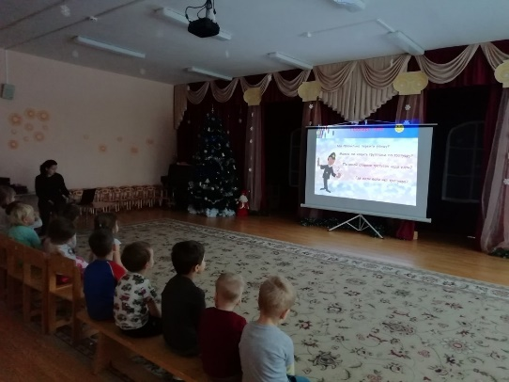
В нашем детском саду № 24 ведется систематическая работа по обучению детей правилам дорожного движения. С 11 января 2019 года работает видеосалон (Прохорова О.В., Забегина Н.Н.) для воспитанников возрастных групп по предупреждению детского дорожно-транспортного травматизма.
***
11 января 2019 года во второй группе раннего возраста воспитатель Марина Александровна Бадина провела открытое занятие по теме: «Зима».
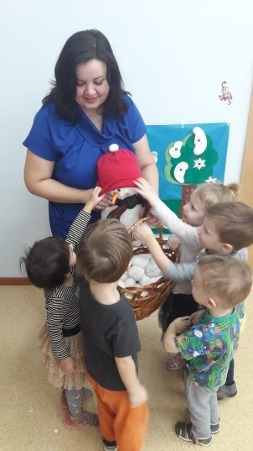
Птицы приносят людям пользу, положительные эмоции и находятся рядом с человеком круглый год. В холодное время года зимующим птицам жизненно важно помочь прокормиться. Воспитатель группы кратковременного пребывания детей №13 Вероника Евгеньевна Варшавская показала детям, что надо заботиться о птицах зимой, не дать им погибнуть. Родители воспитанников сделали кормушки для птиц и развесили на участке детского сада, а дети будут приносить и насыпать в них корм.
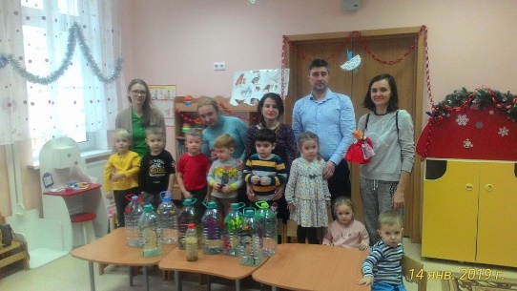

***
17 января 2019 года на базе нашего ДОУ прошло МПО музыкальных руководителей. Заведующий МБДОУ д/с №24 Ирина Николаевна Шипулина тепло поприветствовала педагогов и пожелала им творчества в работе.
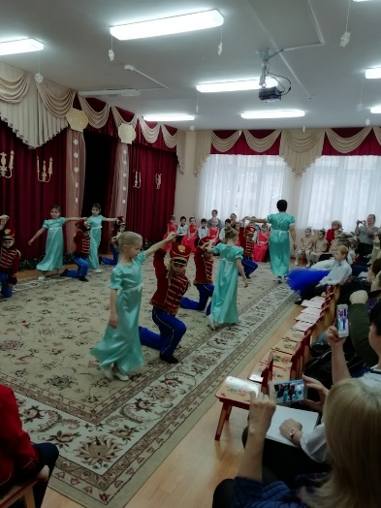

***
21 января 2019 год воспитатель Виктория Филипповна Ратушинская провела занятие по ПДД «Путешествие в страну Дорожных знаков» в старшей группе №7.
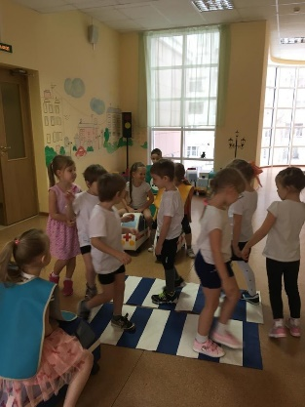
22 января 2019 года музыкальный руководитель Ольга Вячеславовна Прохорова провела открытый НОД «Снег-снежок» в средней группе №10. Музыкальное занятие прошло в оптимальном темпе, в доброжелательной психологической атмосфере, поставленные задачи были выполнены музыкальным руководителем Ольгой Вячеславовной Прохоровой.
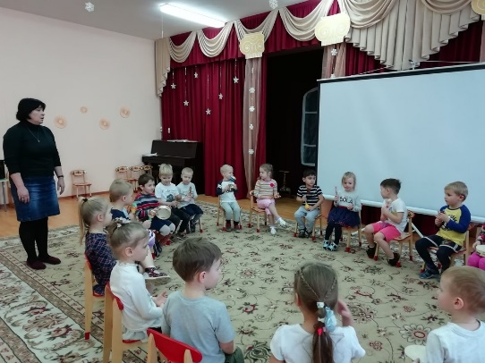

***
Инструктор по физической культуре Димитраш Лучиан Леонидович провел консультацию с педагогами ДОУ на тему: «Игровой массаж».
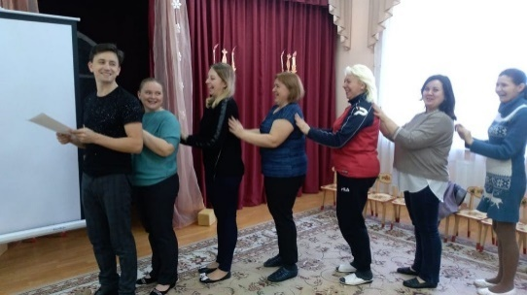

***
Музыкальные руководители Ольга Вячеславовна Прохорова и Наталья Николаевна Забегина провели мастер-класс «Речевые игры как элемент орфовской педагогики в развитии дошкольников» по направлению проекта «Мы вместе» с родителями воспитанников детского сада 23 января 2019.
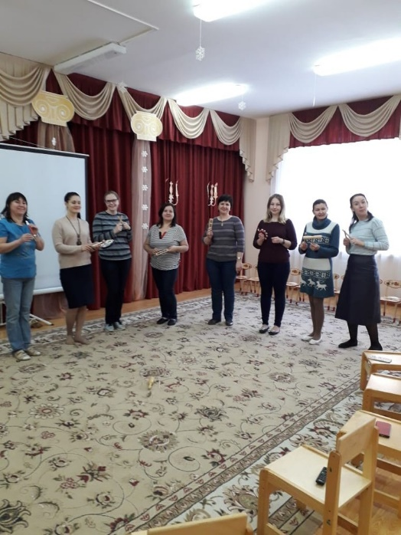
«Интерактивная песочница iSandBox Standart» — самый современный и эффективный инструмент для ДОУ, позволяющий перенести песочную терапию и образовательный процесс на новый уровень, раскрыть внутренние резервы и природные способности дошкольников. С помощью уникальной песочницы дети, при поддержке педагога развивают мелкую моторику, изучают счет, формы и цвета предметов, природные объекты и явления, растительный и животный мир, а также многое-многое другое.
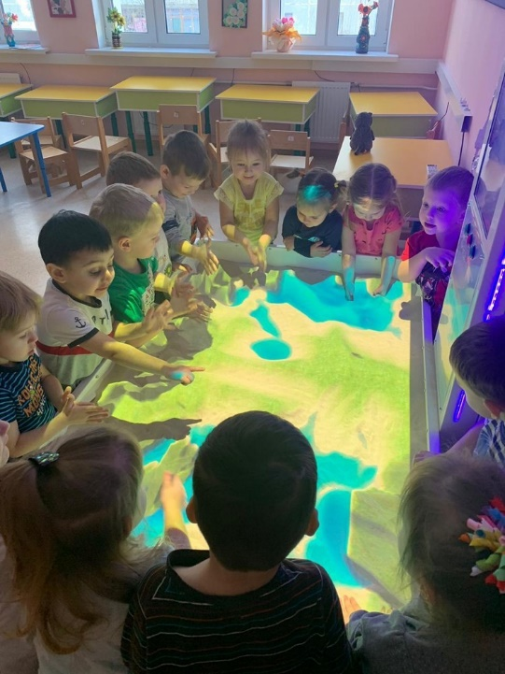

***
25 января 2019 года подведены итоги конкурса рисунков семейного творчества на тему: «Мы за безопасную дорогу».
На основании решения жюри Конкурса утверждены следующие результаты:
1-е место – старшая группа 11 «Знайки», воспитатель Сейдылдаева Д.О.
2-е место – подготовительная группа №5 «Солнышко», воспитатели Тер-Азарьян Е.Н., Гутовская В.А.
3-е место – младшая группа №1 «Ладушки», воспитатель Васильева С.С.
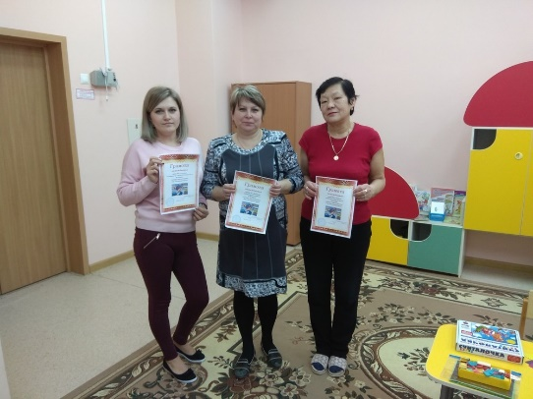

Уважаемые Николаева Нина Владимировна, Малышев Павел Сергеевич, Кокорев Руслан Юрьевич, Кокорева Татьяна Александровна, Пушкарев Юрий Евгеньевич, Ефремов Андрей Александрович, Костянов Алексей Леонидович, Царёв Михаил Александрович, Большакова Наталья Борисовна, Нурматова Рахатхон Кыргызбаевна, Кириллов Сергей Анатольевич, Рустамов Назим Гюльалиевич, Проскуряков Андрей Викторович, Александрова Александра Сергеевна, Александров Максим Игоревич, Романова Яна Эдуардовна, Сысуева Антоанета Стефановна, Боголепов Владимир Алексеевич, Кудряшов Дмитрий Владимирович, Михайлова Ирина Михайловна, Полтавский Алексей Николаевич!
Администрация детского сада, все педагоги и дети благодарят Вас за отзывчивость и старания в расчистке нашей территории от снега.
Спасибо вам за добрые дела!
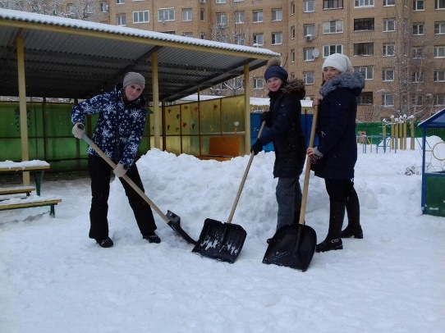
***
30 января старший воспитатель Галина Николаевна Коваленко провела мастер-класс для воспитателей на тему «Развитие познавательной активности дошкольников через дидактические игры.
Представленные игры воспитателями:
Коваленко Г.Н. «Угадай кто?», Пелепелина Н.Е. «Подбери пару», Сейдылдаева Д.О. «Считалочка с Карлсоном», Арутюнян Д.Р. «Геометрические фигуры», Гиль Л.В. «Фантастик», Пруткая И.А. Лото «Профессии», Васильева С.С. «Определи на ощупь», Каримова В.В. «Барабашка», Ефименкова К.Н. « Карусель из слов. звуков, слогов», Корытцева В.А. «Украшаем бабочку», Бадина М.А. «Домино», Тер-Азарьян Е.Н. «Математическая игра», Ратушинская В.Ф. «Подбери пару», Бондарь О.Ф. «Береги живое», Белоусова И.Ю. «Большие и маленькие», Коробкова И.М. «Найди кубик», Кондратьева О.В. «Весь мир», Забегина Н.Н. «Определи жанр музыки», Прохорова О.В. «Солнышко и дождик".
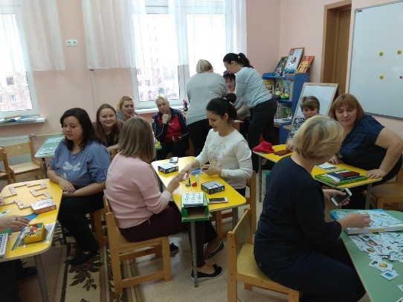

***
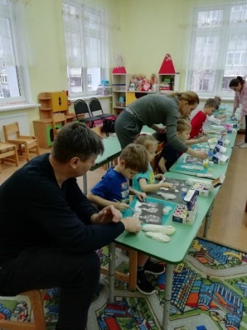
31 января воспитатель высшей квалификационной категории Дамира Осеевна Сейдылдаева провела очень интересное и вдохновляющее занятие с детьми и их родителями по направлению проекта «Мы вместе». Была использована нетрадиционная техника рисования по теме «Зимний лес».
Дамира Осеевна использовала на занятии интерактивную доску, это лучшее, что существует из технических средств наглядности, помогающих эффективному взаимодействию воспитателя с воспитанниками. На занятии дети рисовали зимние картины с помощью капустных листьев! Очень красиво получилось!

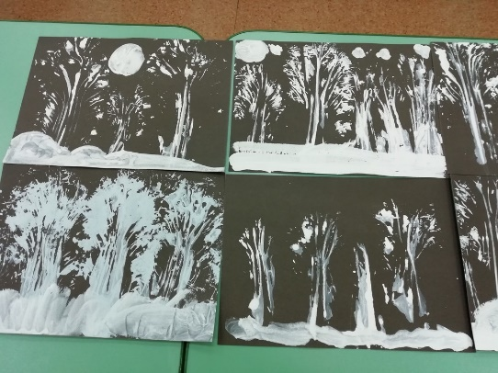

Редакция газеты:
Коваленко Галина Николаевна
Сейдылдаева Дамира Осеевна

